无线网络发展瞬息万变 PXI平台满足未来测试需求
来源：互联网
很多人应该还记得第一次使用手机接收简讯或是下载网页的情形。现在，手机只要几秒就能下载高分辨率的影片，传输率比以前的第一台笔记本电脑更高。不过，无线网络往后的目标不只是让下载速度更快而已。
十年内，连网装置的数量会是连网用户的十倍以上。因此，未来的无线标准将持续演进，藉以满足全新案例的需求，网络不仅可以连接不同的人，还能连接对象。
除了运用全新的无线技术，这些功能还必须仰赖新款仪器并降低售价。未来的装置要能够以新的方法执行无线测试，因此以国家仪器(NI)为例，该公司不断改善PXI平台、迎接未来无线测试的挑战。
ITU擘划无线技术未来 三大使用案例出线
国际电信联盟(ITU)针对2020年国际行动通讯(IMT-2020)提出愿景，并依据多种使用案例，点出未来无线标准的需求。这项愿景提供5G技术需求的交流架构，并说明三种不同的使用案例(图1)。
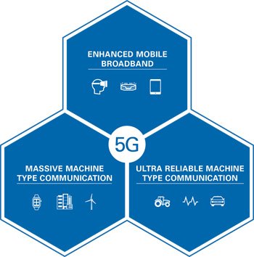
图1 三种5G使用案例
这些使用案例具体指出未来行动通讯标准的需求，也同时反映了802.11ad、802.11ax、Bluetooth 5.0与NFC等技术千变万化的需求。
第一种无线使用案例「增强型行动宽带(eMBB)」说明了未来无线技术在网络功能与尖峰数据速率上的预期发展。eMBB(enhance Mobile BroadBand)技术使用较大带宽，并结合较高阶调变机制与MIMO/波束赋形技术，因此能达成的尖峰数据速率更高。尤其在5G方面，eMBB使用案例能够达成10Gbit/s下行传输率，速度比单一载波LTE还快上100倍。
第二种无线使用案例「大规模机器类型通讯(mMTC)」能以较低廉的成本，为更多地方、装置提供无线网络。透过连接更多地点的更多装置，mMTC技术将能够连接智慧城市中的红绿灯、汽车，甚至高速公路。
不久之后，以经济实惠的方式在更多工业物联网应用中连接更多装置的需求，将带动M2M通讯与窄频物联网(NB-IoT)等全新行动技术的发展。
最后，第三种使用案例则是「超可靠机器类通讯(uMTC)」。这时候，潜时与封包误差率就成了无线网络的两项关键需求。比如医生可透过无线网络连接的机器人执行远程手术，或是驾驶可得知前方事故而避免了大规模的连环车祸。在这两种应用中，稳定的无线通信连结不只提供便利，还能拯救生命。
未来无线技术的需求不只推动了全新无线标准的发展，也改变了工程师设计与测试行动装置的方式。比方说，5G与未来标准由于带宽较宽，因此必须配有带宽较高的RF仪器。另外，MIMO与波束赋形等多天线技术需要模块化的弹性仪控，才能有效测试单天线装置、8×8MIMO装置与其他设备。最后，价位较低的无线电也必须搭配成本较低的无线测试方法。无线电共占目前现今方案总值的20%，因此新一代测试设备必须提供速度更快、种类更多的平行测试方法。
向量讯号收发器的演进
2012年，NI发表全新的PXI向量讯号收发器(VST)。此款VST十分特别，在单一PXI模块中结合了6GHz RF讯号产生器与分析器，还有可供使用者设定的FPGA。此仪器不但提供优异的RF效能，适合用于研发与制造测试等多种应用，并具备了可供使用者设定的FPGA，能够执行量测加速与通道仿真等不同应用。
不过，无线技术一直演进，RF设计与测试的方式也必须跟着推陈出新。因此，NI推出第二代VST，以更小的机身提供更大带宽、频率范围与FPGA。
带宽需求渐增 仪器须抢先一步
过去十年来，无线标准不断演进，因此能够使用更宽的带宽通道、达成更高的尖峰数据速率。举例来说，Wi-Fi自2003年的20MHz逐步提升至40MHz，现今的802.11ax标准甚至可达160MHz。
行动信道则由GSM的200kHz跃升至现在LTE-Advanced技术的100MHz。未来的LTE-Advanced Pro与5G等技术将进一步带动此类趋势。
特别是在测试半导体装置时，仪器的带宽需求经常超越讯号带宽。举例来说，在数字预失真(DPD)的条件下，测试RF功率放大器(PA)时，便须使用测试设备撷取PA模型、针对非线性动作执行修正，并藉此产生正确的波形。
多数情况下，进阶DPD算法需要3至5倍的RF讯号带宽(图2)。这样一来，在LTE-Advanced(100MHz讯号)标准下，可能需要500MHz的仪器带宽，针对802.11ac/ax(160MHz讯号)，仪器带宽更须高达800MHz。
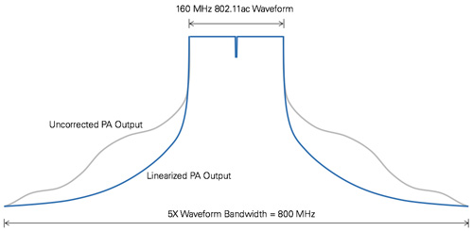
图2 使用5倍讯号带宽的DPD算法
第二代VST效能改善最大的地方在于瞬时带宽的提升：最高可达1GHz。工程师能够运用带宽较大的第二代VST解决目前仪控无法克服的应用挑战。
除了无线测试标准外，带宽仪器在其他多种应用中也会派上用场。比方说，带宽雷达系统往往能够透过1GHz讯号带宽，加强捕捉脉冲讯号的能力。另外，在频谱监控系统中，仪器的带宽则能大幅提升扫描率。最后，许多进阶研究应用皆须仰赖较大的讯号带宽。
EVM量测效能持续精进
新一代无线测试仪控须拥有更加出众的RF效能。随着调变机制与带宽多载波的讯号设定不断提升，现今无线装置的RF前端必须具备更优异的线性度与相味噪声，才能提供符合需求的调变效能。这些需求使得未来的RF测试仪控，必须提供更佳的RF效能。
举例来说，在无线装置上评估EVM效能时，RF讯号分析器的EVM效能应比接受测试的装置再低10dB。
802.11ac装置在产生256-QAM调变时，必须具备-32dB的EVM效能；也就是说，仪器本身必须具备-42dB或更优异的EVM效能。
未来，802.11ax1024-QAM调变(图3)作业对装置的EVM限制将可能进一步调整至-35dB，而仪器的EVM效能也须控制在-45dB。
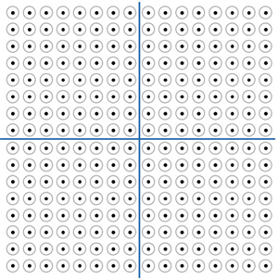
图3 802.11ax中的1024-QAM星座图
满足MIMO测试需求 同步化设计不可少
不论是Wi-Fi还是行动网络，现代的通讯标准大多采用复杂的多天线技术。在这些系统中，MIMO设定透过更多空间串流提升数据传输率，又或借着波束赋形提供更稳定的通讯。透过MIMO提供的这些优势，新一代的无线技术，例如：802.11ax、LTE-Advanced Pro与5G等，将在单一装置上采用更复杂的MIMO机制，所安装天线更可高达一百二十八个。
正因如此，MIMO使得设计与测试作业更复杂。MIMO不但增加了装置端口数，还必须同步化多个通道。如果要测试MIMO装置，RF测试设备必须能够同步化多组RF讯号产生器与分析器。仪器的规格与同步化机制在这些设定中十分重要。
幸好，第二代VST十分的小巧，因此工程师能够在单一18槽机箱之中同步八个VST(图4)；其中一槽则做为PXI控制器的专属插槽。除此之外，VST能够透过自身提供的多种技术，与其他VST或PXI模块紧密同步。
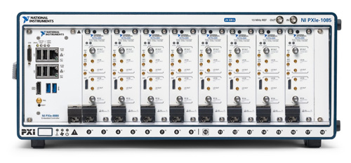
图4 常见的8×8 MIMO系统(搭配八个VST)
例如，工程师能够运用NI T-Clock专利技术轻松同步化八个VST，并将通道歪曲控制在1ns以下，还能在多个VST共享LO、产生/撷取RF讯号，藉以发挥完整的相位同调功能。
运用软件设计提升无线测试仪器运作效能
最后，工程师必须能够使用软件设计新一代的无线测试系统。进阶无线测试应用的出现，使得工程师必须调整仪器韧体的行为。在这些应用中，工程师只要移动闭回路控制、加速量测、执行Real-Time讯号处理，或在仪器上同步待测装置，便能使仪器的效能大幅提升。
在此之前，客制化仪器韧体唯一的方式便是与测试厂商讨价还价，想尽办法压低昂贵的额外支出。相较之下，由于NI VST独特的设计，透过客制化的LabVIEW码便能调整仪器的FPGA。
因为工程师能够运用LabVIEW轻松客制化FPGA，所以客户不须费力便可享有客制化韧体影像的所有优点。此外，许多工程师自己便能修改设定，因此不须另聘VHDL或Verilog专家。
软件设计仪器特别适用于雷达原型制作。在此应用中，客户可将FPGA视为完整的目标仿真器并加以使用。例如，雷达系统传送激发讯号并接收响应，藉以侦测汽车、飞机，甚或其他「目标」(图5)。透过目标反射激发讯号的特性，例如延迟与频率位移等等，即可得知目标的距离与速度。软件设计仪器结合VST较高的带宽与可供使用者设定的FPGA，非常适用于目标仿真。此外，工程师还能轻松客制化FPGA，进而修正必须仿真的目标类型。
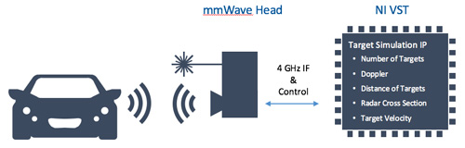
藉由修正可供使用者设定的FPGA，还能大幅加速量测。在无线装置上执行EVM或ACP量测时，总量测时间主要取决于所使用的量测算法。针对这些量测，工程师能将量测算法移入FPGA，藉此缩短量测时间。其中根据DPD条件完成的量测也不在少数。在这些情况中，工程师也可使用FPGA开发属于自己的客制化Real-Time DPD实作。提升FPGA架构DPD实作的速度不仅能够省下大量测试时间，还能协助工程师顺利嵌入受到高度保护的FPGA演算式。企业能够提供FPGA bitfile(而非原始码)给潜在客户，进而加强对自身DPD IP的保护。
VST为完整软硬件平台重要特色
VST是完整软硬件平台一部分，这也是其最重要的特色。现在是在智能型连网装置与ic的时代，测试仪控也从分离式的仪器逐渐转型为高度整合测试系统。因此，仪器平台也须能加以同步化、客制化，并以软件轻松控制，进而完成封包追踪PA测试、雷达原型制作等最新量测挑战。
VST对NI平台十分重要。范例也说明了工程师如何以模块化硬件与开放式软件，打造更具智能效能的测试系统。这些测试系统可以取得DC、毫米波等六百多个PXI产品的优势。VST结合时序与触发功能，透过PCI Express Gen 3总线接口与亚毫微秒等级的同步化功能，便能达成高速的数据传输。善用NI软件的产能、合作伙伴构成的活跃生态系统、附加IP与应用工程师，便能透过平台架构方法大幅降低测试成本。
即便5G与802.11ax等新兴无线技术将带来设计与测试方面的重大挑战，NI第二代VST却也因应而生，能够一一解决当前问题。VST具备较高带宽、精巧规格、较佳RF效能与软件客制化等多项功能，足以应付现今与未来困难的测试挑战。

